**Nombre de la aplicación**

La esquina de mi ciudad.

**Declaración de concepto del producto**

Plasma tus mejores momentos en foto, Publícalos revísalos y disfrútalos.

**Audiencia**

Personas de todas las edades, niveles de educación y oficio que hablen español, usen teléfonos Android y que deseen desee publicar imágenes ya sea de su galería o tomar en el momento y consultarlas en cualquier momento.

Esta aplicación está dirigida a personas amantes de las fotos.

**Información**

Esta aplicación requiere que los usuarios se registren y manejara y nombre de usuario además manejara conexión con un servidor donde serán almacenados los datos (imágenes) que el usuario requiera.

Esta aplicación en un principio será creada con un fin educativo y cumpliendo requerimientos previamente manifestado por el tutor de la clase de desarrollo móvil de la UTB.

**Características, Funciones y Detalles de la Aplicación**

1. La aplicación le permitirá al usuario crear un nombre he imagen que lo identificara al iniciar la App los cuales pueden ser modificados cuando el lo dese.
2. Los usuarios podrán subir fotos a un servidor previamente escogidos tendrán las siguientes opciones:

* Tomar la foto
* Subirla de su galería

1. La aplicación le dará la opción al usuario de ver las tres últimas fotos que se subieron al servidor o podrá ver todo el contenido del servidor.
2. Las fotos que se mostraran tendrán nombre de usuario y Permite buscar he identificar fecha de subida de la imagen

**Flujo de información**

Últimas tres publicaciones o todas

Subir la foto nueva con una descripción

Cámara

Subir foto

Inicio

Galería

Registro

Tomar foto desde cámara o usar una de la galería

Nombre de usuario y foto

Servidor

Almacena las publicaciones

Consulta y Retorna las publicaciones

**Pantallazo**

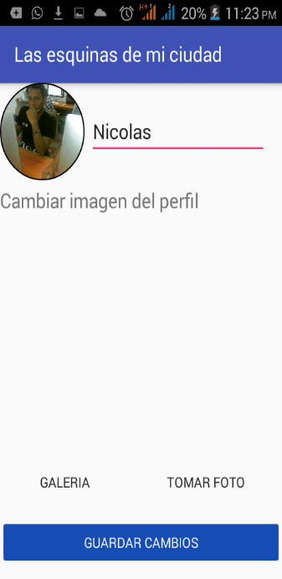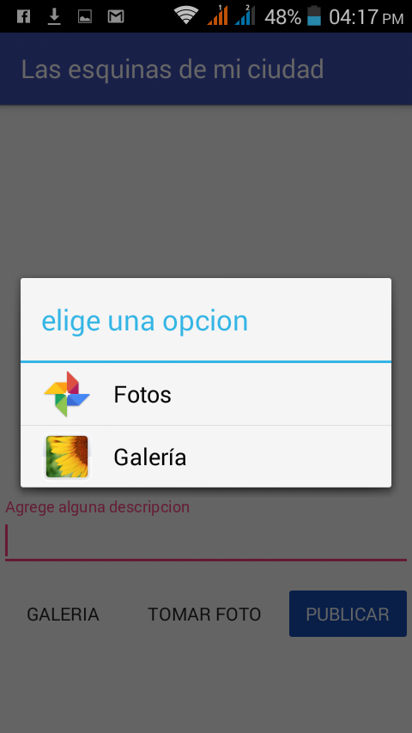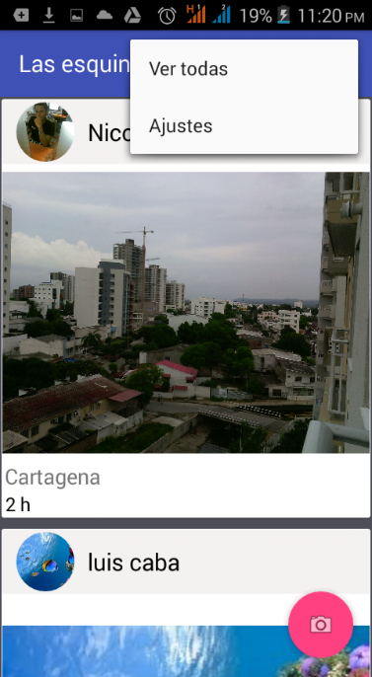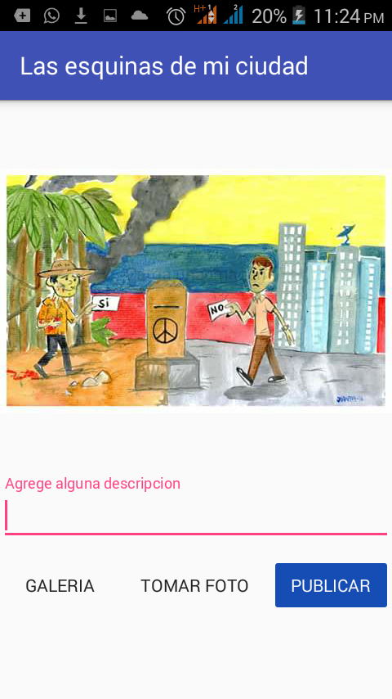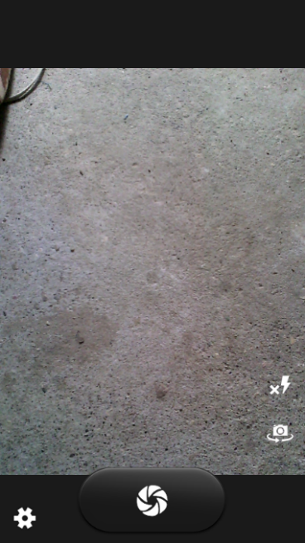

Grupo de trabajo

Luis miguel Cabarcas

Nicolas Nuñez Avila